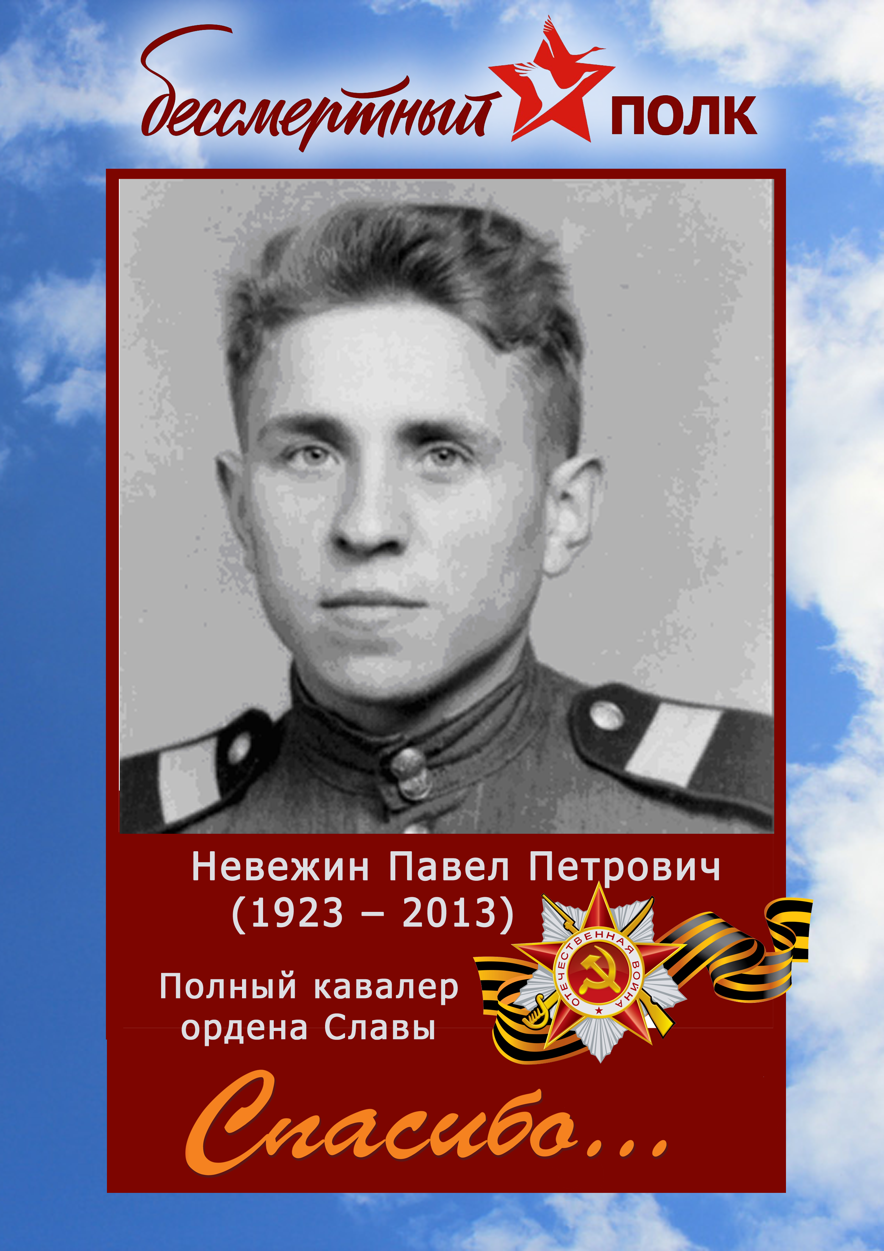

Невежин Павел Петрович (1923 – 2013)
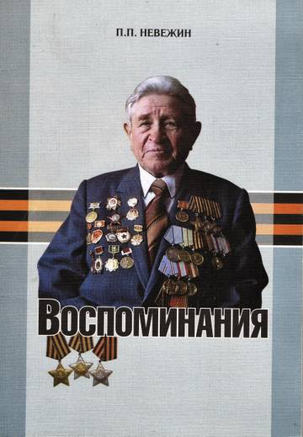Родился 13 октября 1923 года в селе Студенка Пачелмского района Пензенской области. Призван на службу в феврале 1942 года. После окончания радиотехнических курсов в июле 1942 г. зачислен в роту 15 отдельного разведывательного батальона в составе 26 танкового корпуса. В боях Великой Отечественной войны дважды был ранен.
В мае 1944 года Павел Невежин участвовал в боях за Приднестровье, за что приказом по 57-й гвардейской стрелковой дивизии от 20 мая 1944 года гвардии сержант Невежин был удостоен ордена Славы III степени.
Участвовал в многочисленных сражениях за освобождение Польши. Отличился во время форсирования реки Одер, поэтому приказом по 8-й гвардейской армии гвардии старший сержант Невежин П. П. был награждён орденом Славы II степени. В боях за Берлин Невежин 27 апреля был тяжело ранен. 8 мая 1945 года сбежал из госпиталя, добрался до Берлина, где встретил День Победы, оставив на рейхстаге свою фамилию.
Указом Президиума Верховного Совета СССР от 15 мая 1946 года за мужество и храбрость, проявленные в боях за Берлин гвардии старший сержант Павел Невежин
был удостоен ордена Славы I степени.
В ноябре 1945 года в звании старшины Невежин был демобилизован.
Невежин Павел Петрович награждён орденами Красной Звезды и Отечественной войны I степени, многими медалями.
В Пачелме Пензенской области установлен бюст в его честь (Аллея Славы – 9 мая 1985 года). Скончался 3 сентября 2013 года, похоронен на Троекуровском кладбище города Москвы.

